筛选室包装作業指導書
IG027
编 制： 尹会珍
审 核：
核 准：
版 本：1.1
制作日期：2007/11/11
修订日期：2019/03/11

发行日期：2019/03/13 实施日期：2019/03/14

上海格琳电子有限公司发布
未 经 许 可 不 得 翻 印

文件变更履历表
版本 | 变更章节 | 变更事项 | 拟案单位 | 拟案人 | 修订日期
1.1 |  | 文件全面升级1.1版,加封面 | 品保 | 尹会珍 | 2019.3.11

作業步驟及要領
步驟:一：包装工作台的要求
1.筛选后的螺丝统一装入绿色周转箱加盖存放于待包装区域，筛选室包装僅能包裝周轉箱內螺丝，如图一；
2.开启包装台上的电源，确认挑选时有足够的光线。包装挑选作业时，灯光照明600-1000Lux，Lax距离为25cm；
3.包装前对工作台进行清理，清理干净后由当班主管稽核确认后方可作业如图二。主管確認內容：檯面有無雜螺絲，有無雜物，包裝前后是否有包相近規格螺絲，待包裝螺絲是否為綠色周轉箱篩選后的螺絲等；
4.工作台一次只能包装一种规格螺丝，包装完后需对台面进行清理。
步骤二：点数包装
1.包装先用人工点取基准数放在对应感量电子称上，计算螺丝之单重，再按计数取标准包数量，對螺絲進行點數包裝，如圖三；
2.螺絲包裝好之后按客戶要求打印標籤，如圖四；
3. 螺絲小包包裝好之后，裝入紙箱，并用膠帶封箱，貼外箱標籤及客戶要求相關環保等標示，如圖五；
步驟三：記錄入庫
1.包裝好的螺絲，由包裝人員進行登記，記錄螺絲料號、規格、數量等信息，并由主管簽字確認，如圖六；
2. 螺絲登記好之后，開立入庫單據，將螺絲拉至待入庫區，如圖七；
3. 品保FQC人員對放置在待入庫區的螺絲進行檢驗，檢驗合格后蓋藍色“FQC檢驗合格”章；
4.倉庫人員對檢驗合格后的螺絲，根據入庫單提供信息核對實物，無誤后將螺絲入庫。
圖示:
“绿色周转箱”

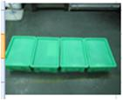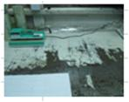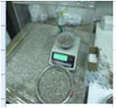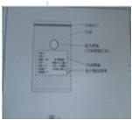

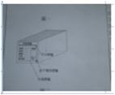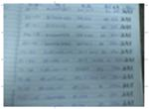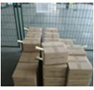

注意事項
1.篩選后的螺絲包裝時不用挑選，直接包裝；
2.包裝汽車螺絲時需戴手套作業，不允許直接用手接觸螺絲表面；
3.因篩選后螺絲不用挑選，在包裝前需將檯面清理乾淨，每包裝完一個規格，必須對檯面進行清理一次，
且由主管稽核確認，綠色周轉箱以外的螺絲包括包裝時掉落在包裝臺上的螺絲視為不良品，不允許包裝；
4.由篩選室包裝的螺絲，其內袋、外箱蓋藍色“篩選OK”章。

